2023年４月

**補助事業の実施にあたってご留意いただきたい点について**

山口県商工会連合会

小規模事業者持続化補助金事務局

　補助事業の実施にあたっては、交付決定を受けた事業計画に基づき補助事業を実施してください。  
また、後日送付予定の『小規模事業者持続化補助金・補助事業の手引き』を必ずご覧ください。補助事業の手引きにり、事業を実施していただかないと、補助金をお受け取りいただけなくなる場合がございます。

　特に補助事業の実施前に押さえていただきたい項目について、以下の書類を同封しておりますので、必ずご覧ください。

【補助事業の実施前に押さえていただきたい項目】

　（１）経費支出にあたっての注意事項

　（２）必要な証拠書類について

　（３）補助事業計画の変更について

　（４）＜賃金引上げ枠＞＜卒業枠＞＜インボイス枠＞についての注意事項

　補助事業の実施に関して、ご不明な点がございましたら、以下までお問合せください。

【お問合せ先】

山口県商工会連合会　小規模事業者持続化補助金事務局

TEL：083-925-8888

受付時間：9：00～12：00、13：00～17：00

※土日祝日、年末年始の休業日を除く

※お電話はお間違いのないようにお願いいたします。（通話料がかかります。）

以上

小規模事業者持続化補助金ホームページ(<https://www.shokokai.or.jp/jizokuka_r1h/info.html>

)の「採択者情報」に補助事業の進め方のコーナーを設けています。同封の書類以外の「補助事業の実施前に押さえていただきたい項目」から「実績報告のまとめ方」まで、一連の流れや各段階での注意点についてご案内しておりますので、活用しながら事業を進めていただきたく存じます。







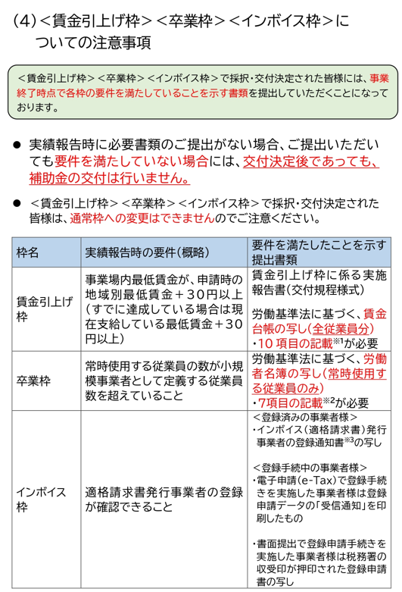

対象者のみ

